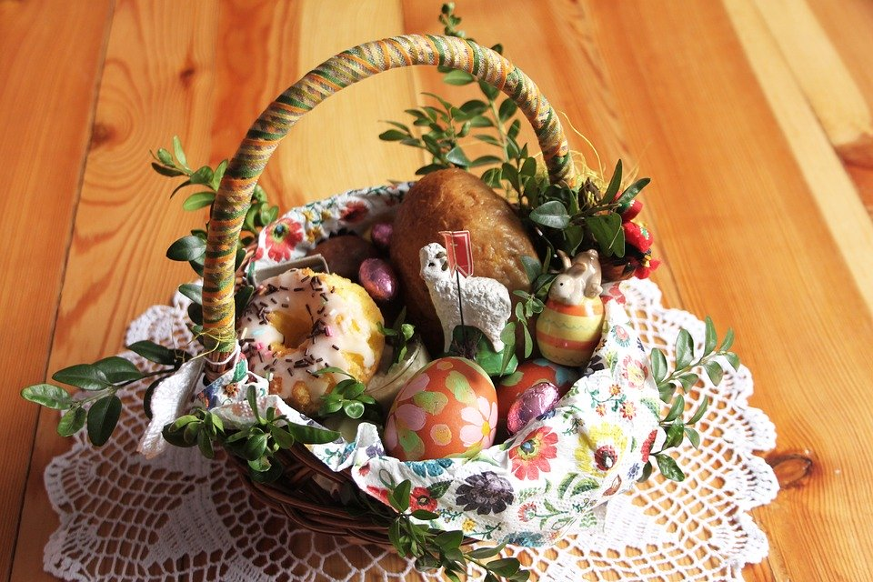
TEMAT: WIELKANOCNY KOSZYCZEK

Drodzy Rodzice i Dzieci!
W dniu dzisiejszym poznamy tradycje święcenia pokarmów w Wielką Sobotę. Wspólnie przygotujemy wielkanocny koszyczek zwracając uwagę na jego estetyczny wygląd. Dowiemy się jakie produkty należy do niego włożyć.
Zrozumiemy znaczenie słowa święconka czytając i omawiając wierszyk o zwyczajach wielkanocnych. Będziemy poruszać się w rytm muzyki rozwijając naszą sprawność fizyczną . Nauczymy się wesołej piosenki o pisankach.

1.Na początek rozbudzimy się i poruszamy z rodzicami i rodzeństwem przy wesołej
piosence „Najpierw skłon”. Wykonujcie dokładnie wszystkie gesty
pokazane w piosence.
https://www.youtube.com/watch?v=FZ3pj_ZkldQ

2. Doskonałym wprowadzeniem do poznania tradycji święcenia pokarmów w Wielką
Sobotę będzie przeczytanie dziecku wiersza „Wielkanocny koszyczek” Zbigniewa
Domitrocy i wyjaśnienie znaczenia słowa święconka.

„Wielkanocny koszyczek”
W małym koszyczku dużo jedzenia,
które niesiemy do poświęcenia:
chleb i wędlina, kilka pisanek
oraz cukrowy mały baranek.
Drożdżowa babka, sól i ser biały,
i już jest pełny koszyczek mały.

3. Teraz przechodzimy do głównego tematu naszego dnia, czyli tradycji święcenia pokarmów w Wielką Sobotę. Rozmawiamy z dzieckiem na ten temat wykorzystując zamieszczone ilustracje.
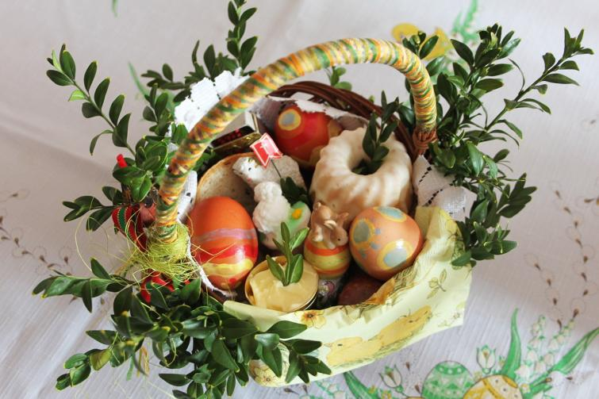

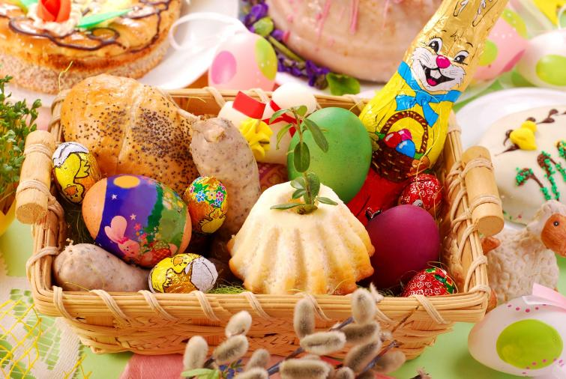

W domu przygotowujemy koszyk wielkanocny na Wielką Sobotę. W ten dzień niesiemy święconkę do kościoła. Pokarmy do święcenia wkładamy do koszyczków (najczęściej wiklinowych) wyłożonych białą serwetką i przyozdobionych bukszpanem. Od dzielenia się z bliskimi poświęconymi pokarmami zaczyna się w Polsce śniadanie wielkanocne.

„Wielkanocny koszyczek” – proponujemy razem z dzieckiem przygotowanie wielkanocnego koszyczka. Dziecko wie już jak powinien wyglądać wielkanocny koszyczek i co powinno się w nim znaleźć. Umieszcza w koszyczku po kolei wszystkie produkty wymieniając ich nazwy. Następnie ozdabiamy koszyczek i nakrywamy go białą serwetką. Przypominamy ,że poświęconymi produktami dzielimy się z rodziną podczas uroczystego wielkanocnego śniadania.
(*W tym roku ze względu na sytuację epidemiologiczną w Polsce zapewne nie poświęcimy pokarmów kościele , ale sami w domu wodą święconą. )
Jeśli nie mamy koszyczka możemy skorzystać z załączonych ilustracji omawiając temat.

4. Przyszedł czas na ćwiczenia wspomagające sprawność fizyczną. Proponujemy następujące zabawy ruchowe:
- „Kurka i ziarenka”. Dziecko- kurka swobodnie biega w rytm dowolnej muzyki. Na hasło : Kurka szuka ziarenek dziecko zatrzymuje się, robi przysiad i stuka palcami o podłogę ( dziobią ziarenka) lub zbiera rozrzucony na dywanie groch.
-„Kurczaczek do skorupki” Dziecko- kurczaczek swobodnie biega w rytm dowolnej muzyki. Na hasło: Kurczaczek do skorupki dziecko zatrzymuje się i wchodzi do skorupki ( może to być położona na podłodze tasiemka w kształcie koła, plastikowa miska lub hula-hop) a nad głowami tworzą daszki ze splecionych dłoni. Na polecenie.: Kurczaczek wychodzi ze skorupki dziecko otwiera splecione dłonie , wychodzi ze skorupki i ponownie porusza się w rytm muzyki.

5. „Co wiąże się z Wielkanocą?” – w zabawie tej będziemy wyszukiwać obrazki związane tematycznie z Wielkanocą oraz rozwijać umiejętność posługiwania się klejem i nożyczkami. Rodzic drukuje dziecku obrazki i w razie potrzeby pomaga je wyciąć. Następnie dziecko podaje nazwę tego, co obrazek przedstawia i określa , czy kojarzy się to z Wielkanocą. Jeśli tak nakleja obrazek na żółtą kartkę z napisem WIELKANOC.
A z jakimi świętami kojarzą się pozostałe obrazki? ( Święta Bożego Narodzenia).
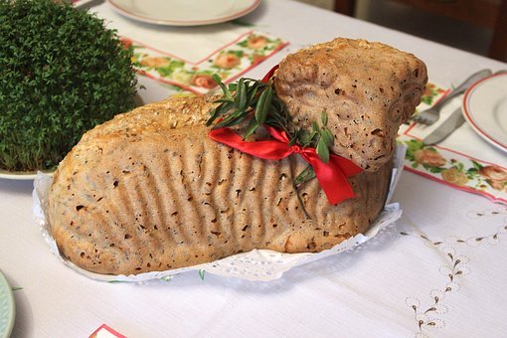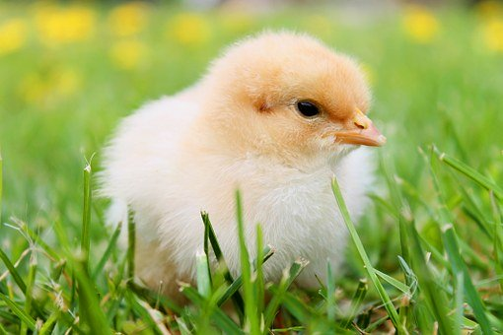

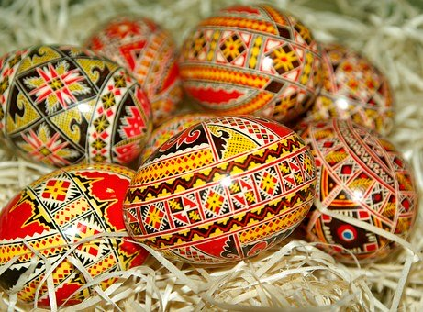

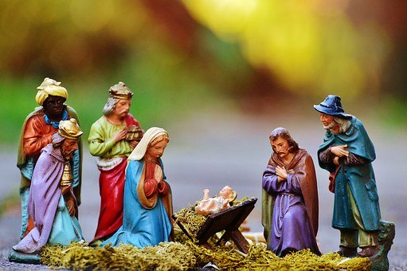

6.„Pogoda” – zachęcamy do wyjścia na balkon lub do ogródka i prowadzenie obserwacji przyrody. Poszukajmy dookoła nas oznak wiosny. Zróbmy 5 głębokich oddechów . Pamiętajmy wdech nosem, wydech ustami.
7. Na koniec dnia zachęcamy do wysłuchania wesołej piosenka „Pisanki, kraszanki, skarby wielkanocne” i wspólnego śpiewania
https://www.youtube.com/watch?v=qKY9oeELKn4

Życzymy miłej zabawy!

Źródło materiałów:
„Przewodnik metodyczny .Plac zabaw trzylatek. Cz.2 ” wydawnictwa WSIP
Opracowanie merytoryczne i redakcyjne: Blanka Mieszkow
https://pixabay.com

